Россия Федерациязындағы  Хакас Республика  Муниципальнай пÿдiстiн устағ-пастаа  Саяногорск город | 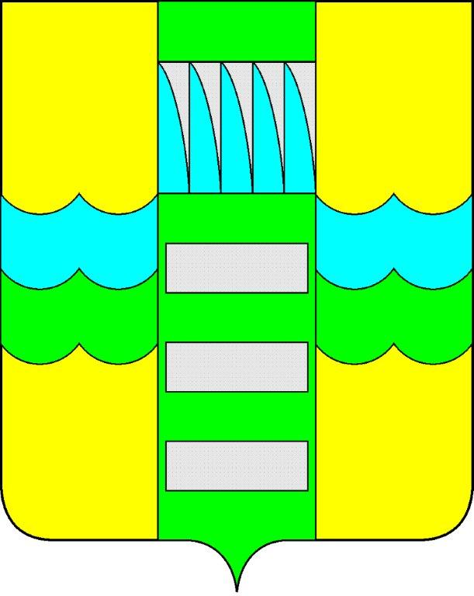 | Республика Хакасия в составе  Российской Федерации  Администрация муниципального образования  город Саяногорск

ПОСТАНОВЛЕНИЕ

от 03.12. 2013г. № 1844

О внесении изменений в Постановление
Администрации г. Саяногорска
№ 1869 от 13.12.2010г. «Об утверждении
долгосрочной муниципальной целевой программы
«Развитие физической культуры и спорта в
муниципальном образовании город Саяногорск
на 2011 – 2015 годы»

Руководствуясь решением Совета депутатов муниципального образования город Саяногорск от 21.12.2012г. №81 «О бюджете муниципального образования город Саяногорск на 2013 год и на плановый период 2014 и 2015 годов» (с изменениями и дополнениями), ст. 30, 32 Устава муниципального образования город Саяногорск, утвержденного решением Саяногорского городского Совета депутатов от 31.05.2005 г. № 35

П О С Т А Н О В Л Я Ю:

- Внести изменения в Приложение №1 к Постановлению Администрации г.Саяногорска от 13.12.2010г. № 1869 «Об утверждении долгосрочной муниципальной целевой программы «Развитие физической культуры и спорта в муниципальном образовании город Саяногорск на 2011 – 2015 годы» (далее – Программа):
  - В паспорте Программы строку «Объемы и источники финансирования» изложить в следующей редакции:
Объемы и источники финансирования | Предполагаемый общий объём финансирования Программы составляет 32334,2 тыс. рублей, в том числе по годам и по источникам:
   | Всего | Из бюджета МО г.Саяногорск | За счет дотаций и субвенций Республики Хакасия
  2011 год | 14513,3 | 7513,3 | 7000,0
  2012 год | 5617,5 | 2670,5 | 2947,0
2013 год | 5794,4 | 5098,4 | 696,00
2014 год | 4900,0 | 4900,0 | -
2015 год | 1509,0 | 1509,0 | -
ИТОГО | 32334,2 | 21691,2 | 10643,0

  - В части 3:
- раздел III изложить в следующей редакции:

III. Физкультурно-оздоровительная работа с населением
3.1 | Организация и проведение городских соревнований среди лиц с ограниченными возможностями здоровья | Администрация МО г.Саяногорск  КДМФКиС | 2011  2012  2013  2014  2015 | 80,0  100,0  30,0  30,0  30,0
3.2 | Подготовка и участие лиц с ограниченными возможностями здоровья в Республиканских соревнованиях | Администрация МО г.Саяногорск  КДМФКиС | 2011  2012  2013  2014  2015 | 40,0  50,0  30,0  30,0  30,0
3.3 | Проведение городских комплексных физкультурно-спортивных мероприятий: | Администрация МО г.Саяногорск  КДМФКиС | 2011  2012  2013  2014  2015 | 675,0  500,0  1249,58  800,0  759,0
3.4 | Летние спортивные игры народов Республики Хакасия | Администрация МО г.Саяногорск  КДМФКиС | 2012  2014 | 100,0  140,0
3.5 | Летняя спартакиада учащихся Республики Хакасия | Администрация МО г.Саяногорск  КДМФКиС | 2011  2013 | 200,0  90,0
3.5 | Летняя спартакиада учащихся Республики Хакасия | ГорОО | 2013 | 245,5
3.5 | Летняя спартакиада учащихся Республики Хакасия | Администрация МО г.Саяногорск  КДМФКиС | 2015 | 90,0
Итого по разделу III |  |  | 2011  2012  2013  2014  2015 | 995,0  750,0  1645,08  1000,0  909,0

- раздел VI изложить в следующей редакции:

VI. Развитие инфраструктуры физической культуры и спорта
6.1 | Капитальное строительство и реконструкция муниципальных спортивных сооружений, в том числе стадион с искусственным покрытием футбольного поля по улице Ярыгина и ул.Мечты | ГорОО (ДЮСШ) | 2011  2012  2013  2014 | 12338,3  587,7  1633,0  3400,0
6.2 | Капитальный ремонт спортивного зала МБОУ МСШ и спортивной площадки МБОУ СОШ№2 | ГорОО | 2012  2013 (РХ)  2013 (МО) | 1794,0  547,5  5,5
6.3 | Оснащение спортивных залов МБОУ «МСШ» и МБОУ СОШ №5 спортивным оборудованием | ГорОО | 2012  2013 (РХ)  2013 (МО) | 255,8  148,5  1,5
6.4 | Ремонт внутри дворовых спортивных площадок | КЖКХиТ | 2012  2013 | 829,0  828,9
6.5 | Приобретение спортивного оборудования для внутри дворовых спортивных площадок | ДАГН | 2012  2013 | 171,0  86,0
6.6 | Проведение инженерного и технического обследования конструкции здания бассейна пгт.Майна | КЖКХиТ | 2013 | 126,0
Итого по разделу VI |  |  | 2011  2012  2013  2014 | 12338,3  3637,5  3376,9  3400,0

- в позиции, касающейся перечня мероприятий, строку «Всего по Программе» изложить в следующей редакции:

Всего по Программе |  | 2011  2012  2013  2014  2015 | 14513,3  5617,5  5794,4  4900,0  1509,0

  - В абзаце 3 части 4:
слова «32066,3 тыс. рублей» заменить словами «32334,2 тыс. рублей»;
- таблицу изложить в следующей редакции:

Период | Всего,  тыс. руб. | в том числе:
Период | Всего,  тыс. руб. | средства бюджета  МО г.Саяногорск | за счет дотаций и субсидий  Республики Хакасия
2011 год | 14513,3 | 7513,3 | 7000,0
2012 год | 5617,5 | 2670,5 | 2947,0
2013 год | 5794,4 | 5098,4 | 696
2014 год | 4900,0 | 4900,0 | -
2015 год | 1509,0 | 1509,0 | -
ВСЕГО | 32334,2 | 21691,2 | 10643,0

- Информационно - аналитическому отделу Администрации муниципального образования город Саяногорск (Михалева Е.Ю.) опубликовать настоящее постановление в СМИ и разместить на официальном сайте муниципального образования город Саяногорск в сети интернет.
- Данное постановление вступает в силу с момента опубликования и распространяется на правоотношения, возникшие с 01.01.2013г.
- Контроль над исполнением настоящего постановления возложить на Первого заместителя Главы муниципального образования город Саяногорск Н.М.Чванову.

Глава муниципального
образования город Саяногорск Л.М. Быков

